**LATVIJAS BIOZINĀTŅU UN TEHNOLOĢIJU UNIVERSITĀTE  
Informācijas tehnoloģiju fakultāte  
Datoru sistēmu katedra**

**DĀVIS VĀCERIS**

**eIKT pakalpojumu un produktu mājaslapas izstrāde  
Kursa darbs mācību priekšmetā WWW tehnoloģijas”**

Darba izpildītājs**:** Matr. Nr. IT21012 D.Vāceris  
 paraksts, datums

**Jelgava, 2023**

**SATURS**

Ievads 4

Akronīmi, saīsinājumi un defininīcijas 5

1 Mājas lapas tendences 6

1.1 Esošā situācija 6

1.1.1 Minimālais dizains 6

1.1.2 Reaģējošs dizains 6

1.1.3 Režģi 7

1.1.4 Iebūvēti videoklipi 7

1.2 Mājas lapas risinājumi 7

2 Mājas lapas izstrāde 8

2.1 Mērķis un mērķauditorija 8

2.2 Izstrādes sagatavošana un plānošana 8

2.2.1 Navigācija un struktūra 8

2.2.2 Dizains 9

2.2.3 Funkcionalitāte 10

2.2.4 Ātrdarbība 11

2.3 Izmantotās tehnoloģijas 11

2.4 Izstrādes rezultāts 12

2.4.1 Iekšējās datnes 12

2.4.2 Gala dizains 14

Secinājumi 16

Literatūras sarakts 17

ATTĒLU SARAKSTS

1.att. Mājas lapas struktūras makets 9

2.att. Mājas lapas dizaina skice 9

3.att. Mājas lapas groza attēls (pa kreisi pilns, pa labi tukšs) 11

4.att. Ekrānuzņēmums no mājas lapas groza lapas, ar pievienotiem produktiem grozam 11

5.att. Diagramma ar mājas lapas struktūru 13

6.att. Ekrānuzņēmumsno mājas lapas services.html lapas 14

7.att. Ekrānuzņēmums no māja lapas login.html pieslēgšanās lapas. 15

Ievads

Mūsdienās vairāk un vairāk eIKT produkti un preces tiek izgatavotas, bet salīdzinoši pret to daudzumu tiek pārdotas, tāpēc darba autors piedāvā izstrādāt mājas lapu produktu un pakalpojumu pārdošanai un tirdzniecībai. Darba autora izvēlētais temats ir eIKT pakalpojumu un produktu mājas lapa.

Lapai ir nepieciešams nodrošināt saturu ar aktuālāko informāciju par tehnoloģijas jomu ( kā piemēram, populārāko un pieprasītāko API, lielāko IT jomu korporāciju darbībām un to plāniem), kā arī nodrošināt mājaslapu, lai varētu iegādāties dažādus produktus un pakalpojumus mājas lapā, kas ietver (tīkla pakalpojumus, tīkla produktus, datora komponentes, dažāda veida ārējos pakalpojums). Iespēju iegādāties produktu vai pakalpojumu pilnībā nodrošina iegādes opciju.

Pamatproblēma ir izstrādāt mājas lapu “eIKT pakalpojumi un produkti”, lai nodrošinātu lapas ērtu attēlošanu un līdzinātos mūsdienīgas mājas lapas dizaina tendencēm.

**Darba mērķis:** Izstrādāt un mājas lapu “eIKT pakalpojumu un produkti”

**Darba uzdevumi:**

1. Izpētīt citu līdzīgu satura mājas lapas un jaunākām mājas lapas tendencēm
2. Nodefinēt mājas lapas uzdevumus un funkcijas
3. Izveidot mājas lapas maketu (dizainu, pamata funkcijas, lapas struktūru)
4. Izstrādāt “eIKT pakalpojumi un produkti” mājas lapu

Akronīmi, saīsinājumi un defininīcijas

|  |  |
| --- | --- |
| *HTML* | standarta iezīmēšanas valoda Web lapām |
| *CSS* | ir stila lapas valoda, ko lieto HTML dokumenta attēlošanai |
| *JS (javascript)* | JavaScript viegla, interpretēta vai tiešā laikā apkopota programmēšanas valoda ar pirmās klases funkcijām. Labi pazīstama kā skriptu valoda tīmekļa lapām. |
| *GitHub Repository* | Direktorijs vai krātuves vieta, kur var augšupielādēt un lejupielādēt projektus. Repozitorijā var glabāt koda failus, teksta failus, attēlu failus, nosaukumus. |
| *BOOTSRAP* | ir bezmaksas un atvērtā pirmkoda CSS sistēma, kas vērsta uz reaģējošu, mobilajām ierīcēm paredzētu priekšgala tīmekļa izstrādi. |
| jQuery | ir ātra, maza un funkcijām bagāta JavaScript bibliotēka. Tas dara tādas lietas kā HTML dokumentu šķērsošana un manipulācijas, notikumu apstrāde, animācija |
| *eIKT* | Elektronisko informācijas un komunikācijas tehnoloģijas |
| *REGEX* | Regulāra izteiksme ir rakstzīmju secība, kas norāda meklēšanas modeli tekstā. Parasti šādus modeļus izmanto virkņu meklēšanas algoritmi, lai veiktu "atrast" vai "atrast un aizstāt" darbības ar virknēm vai ievades validācijai. |
| *JSON* | Javascript objektu notācija (ang. *JavaScript Object Notation*) ir viegls datu apmaiņas formāts. Cilvēkiem ir viegli lasīt un rakstīt. Mašīnām ir viegli parsēt un ģenerēt. Tā pamatā ir JavaScript programmēšanas valodas standarta ECMA-262 3 Versija - 1999. gada decembris - apakškopa. JSON ir teksta formāts, kas ir pilnīgi neatkarīgs no valodas, bet izmanto konvencijas |

# Mājas lapas tendences

Attīstība informācijas tehnoloģiju jomā attīstās strauji, kā arī to tendences un standarti tiek attīstīti un pārmainīti atbilstoši prasībām. Kā arī izmantotās tehnoloģijas izstrādei tiek atjaunotas ne tikai drošību nolūkiem, bet arī mājas lapas izstrādes attīstībai un tendencēm.

## Esošā situācija

Tīmekļa vietnes tendences analīzei ir daudz dažādu variantu un iespēju, kuras var attīstīt un arī samazināt to izmantojamību. Pēc autora domām tiek iezīmētas tikai galvenās tendences iezīmes, kuras ir:

1. Minimāls dizains;
2. Reaģējošs (ang. *Responsive*) dizains;
3. Režģu sistēma (ang. *Grid)* jeb asimetrijas izveide;
4. Iebūvēti videoklipi (ang. E*mbedded*);

Šīs tendence ir tikai maza daļa no visām tendencēm, kā šīs tendences var tik samainītas ar vēl jaunākām.

### Minimālais dizains

Minimālais dizains ir novērojams daudzās mājas lapās. Kas ietver maz tekstu ieviešanu lapas saturā, krāsas un attēla elementi ir ievietoti pēc iespējas mazāk, krāsas kontrasti ir piemērojami saites apmeklētājam. Un apzīmē ar teicienu: “mazāk ir labāk” (ang. *Less is more*)

Galvenās minimālistu dizaina sastāvdaļas ir līdzsvars, kontrasts un nolīdzināšana. Kas ietver īpašības kā ātrāka ielādēšanas ātrumu, un labāku saderību starp ekrāna izmēriem. Minimālistu dizains ietver maz krāsu atšķirības, neveidojot daudzkrāsainu lapas saturu, lai arī lasītājam būtu vieglāk uztvert saturu lapai.

### Reaģējošs dizains

Plaši izmantots dizains un pat ieteicams izmantošanai visa veida mājas lapām, jo pieaug mobilo ierīču skaits, kā arī to izmēri, un dažādas iezīmes, ar ko reaģējošs dizains saskaras. Reaģējošs dizains ir balstīts uz mājas lapas izmantošanu uz ne tikai datora monitora, bet arī planšetdatora un mobilās ierīces, vai arī mainot ekrāna orientāciju, kas samazina vai palielina mājas lapas platumu. Reaģējošs dizains veidots, lai mājas lapa būtu pieejama dažādu ekrānu izmēriem, nemainot lapas saturu.

Reaģējošs dizains izmana elementu izvietojumu, kas atbilst ekrāna platumam, lai lapas lasītājam būtu pieejams saturs, tāds pats kāds ir lapas lietotājiem ar citiem ekrāna izmēriem.

### Režģi

Daudzās mājas lapās tiek pielietoti režģi, un par dažādākos veidos, lai attēlotu un piesaistītu lasītāju uzmanību lapas saturam. Ar režģu palīdzību var izveidot mājas lapas saturu asimetrisku, vai simetrisku.

Asimetriskas lapas saturi kļūst ļoti populāri un tiek plašāk izmantotāki. Veidojot elementus kas nav simetrijā pret lapas vidu. Ar režģu palīdzību var veidot lapas saturu, kā simetrisku un asimetrisku, kā arī vieglāku reaģējošu dizaina veidošanu.

### Iebūvēti videoklipi

Iebūvēti videoklipi, parasti mājas lapās piesaista īpašu uzmanību, kā lasītājam, kā arī izstrādātājam. Parasti šādi video ir zem kāda teksta, kuru ir iespējams izlasīt visu video laiku, vai arī vismaz lielāko laiku daļu. Videoklipi var būt datorā zīmēti, veidoti, vai arī nofilmēti dzīvajā dabā.

Šie videoklipiem, jābūt labi izstrādātiem un izdomātiem, lai būtu mērķis un nozīme. Mūsdienās, mobilo telefonu attīstībai, vairāk cilvēkus piesaista īsi un vienkārši video, kurus var ielikt iekšā arī mājas lapās.

## Mājas lapas risinājumi

Mājas lapas izstrādē tika veidotas idejas un maketi balstoties uz jau esošiem risinājumiem. Darba autors salīdzināja līdzīgas jomas mājaslapas, kā piemēram <https://www.rdveikals.lv/>, <https://www.tet.lv/>.

Salīdzinājuma mājas lapās tiek izmantotas mūsdienīgās tendences, kā režģi, reaģējošs, un minimālais dizains. Mājas lapas izstrādē ir jāiekļauj šīs tendences, un jāizmanto to funkcionalitāte, mājas lapas veiktspējas uzlabošanai. Mājas lapas krāsu kontrastiem ir jābūt redzamiem un izvēlēti izmantot lielākoties pelēkos toņu krāsas elementu attēlošanai.

# Mājas lapas izstrāde

Turpmākās sadaļās tiks aplūkots, kā mājas lapas izstrādes mērķis, mērķauditorija, izstrādes sagatavošana un plānošana, navigācija un struktūra, dizains, funkcionalitāte, ātrdarbība, izmantotās tehnoloģijas, izstrādes rezultāts, iekšējās datnes, un gala dizains.

## Mērķis un mērķauditorija

Mājas lapas mērķis ir veikt tirdzniecības starpniecību starp eIKT produktu pārdevēju un pakalpojumu sniedzēju un eIKT pakalpojumu un produktu saņēmēju. Mājas lapā ir papildu informācija un aktualitātes par eIKT jomu. Kuru mērķis ir piesaistīt lielāku apmeklētāju skaitu mājas lapai. eIKT preču un pakalpojumu klāsts ir piemērojams gan kā personīgai lietošanai, gan kā komerciālai lietošanai. Pakalpojumu ir iesējams iesniegt izskatīšanai, kura tālākā komunikācija notiek tiešā veidā starp klientu un pakalpojuma sniedzēju. Produktus apmeklētājs var iegadieties mājas lapā. Mājas lapai ir nepieciešams būt angļu valoda.

Mājas lapas galvenā mērķauditorija ir eIKT produktu un pakalpojumu lietotājiem un interesentiem. Papildus šai mērķauditorijā ir piesaistīt jaunus interesentus mājas lapas apmeklētāju skaita paaugstināšanai ir, auditorijas grupa, kura interesējās par aktuālākajām informācijas ziņām un jaunumiem.

## Izstrādes sagatavošana un plānošana

Pirms mājas lapas izstrādes ir nepieciešams izstrādāt un sagatavot vispārīgās prasības, kādas būtu nepieciešamas mājaslapai. Kas ietver sevī navigāciju un struktūru, dizainu, funkcionalitāti, ātrdarbību.

### Navigācija un struktūra

Mājas lapas plānošanas stadijā tika izveidots galvenās lapas struktūras makets, kur ir nepieciešamas lietotāju pārbaude un glabāta informācija par grozā pieliktiem produktiem un precēm. Sakuma varianta mājas lapas struktūra sastāvētu no 7 galvenēm lapām (skat. 1.att.):

* + - Sākumlapa
    - Ielāgošanas
    - Reģistrēšanās
    - Grozs
    - Produkti
    - Jaunumi
    - Profils



1.att. Mājas lapas struktūras makets

Navigācijas josla nav pieejama pieslēgšanās lapā un reģistrēšanās., bet ir iespējams nokļūt, izmantojot pogas.

### Dizains

Satura lapām tika definēts ka jābūt kājenei un galvenei un starp šiem elementiem jābūt galvenajam saturam un papildus, var arī nebūt sānu saturs. (skat.2.att.).

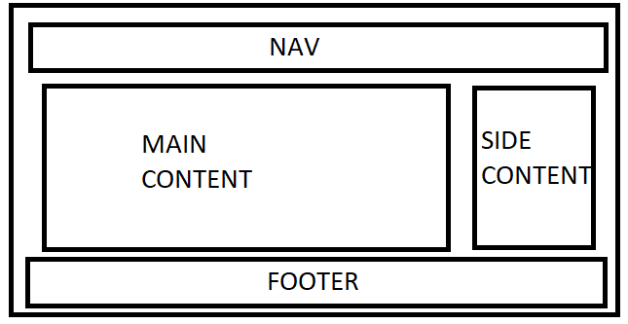

2.att. Mājas lapas dizaina skice

Mājas lapas krāsām jābūt vieglos, gaišos toņos, un autora piedāvātās krāsas ir gaiši zaļa, melna, pelēka un balta, HEX kodā:

* HEX #59ca59
* HEX #f8f9fa
* HEX #ffffff
* HEX #212529
* Kā papildus krāsu bibliotēka tika izmantots BOOTSTRAP standarta krāsas elementiem.

Papildu pieslēgšanās logā un reģistrēšanās logā aizmugurējā fonā nepieciešams attēlu. kuram ir pulsējoša kustība. Produktu un lapas attēliem jābūt brīvpieejas, un bez autortiesībām. Attēli tika meklēti brīvpieejas saitēs kā: <https://www.freeimages.com/> ; <https://pixabay.com/> ; <https://unsplash.com/> ; <https://www.pexels.com/> ; <https://www.freepik.com/popular-photos>.

### Funkcionalitāte

Lapas izstrādē ir arī svarīgi par mājas lapas funkcionalitāte, kas ietver logu parādīšanos un lapas pārmaiņu, kā arī dinamisku satura rādīšanos. Tāpēc tika izstrādāti vairākas funkcionalitātes mājas lapas uzlabošanai.

Mājas lapā ir pieslēgšanās un reģistrēšanās, nepieciešamība pēc šādas funkcijas ir lietotāju pārbaude, lai veikta iekšējo iestatījumu maiņu, kas ir saistīts ar pašu lietotāju. Kā lietotāju vārds, uzvārds, epasts, un paroles maiņa. Datu ievadīšanas pārbaude tiek izmantos REGEX JAVASCRIPT pusē.

Satura attēlošanai izmantots JAVASCRIPT, lai veidotu dinamisku saturu un papildus tam tiek izmantots JQuery bibliotēka, lai izveidotu lapdali. Lapdale tiek izmantota sākumlapā, veikala sadaļā un servisi. Lapdale tiek izmantota, lai izveidotu sadalītu sarakstu ar elementiem, kurus var aplūkot par noteiktu daļas daudzumu.

Funkcija grozs ir lai attēlot apmeklētāju ar pievienotu produktu grozu, uz grozu lapu. Ja nav pievienots nekāds produkts grozam, tad groza ikona parādās tukša, ja grozam ir vismaz viens produkts pievienots, tad grozs parādās pilns (skat. 3.att.) Groza ikonas ir BOOTSTRAP ikonas.



3.att. Mājas lapas groza attēls (pa kreisi pilns, pa labi tukšs)

Pievienotos produktus grozam tiek glabāti sesijā, kā JSON dati. Šos datus izmanto groza lapas tabulas veidošanai. Tabulā var noņemt no groza konkrēto preci. Un Tabula atjauninās katras 3 sekundes, un ir pieejama informācija par grozu kopuma summu un produktu skaitu, kas ir pievienots grozam (skat. 4.att.).

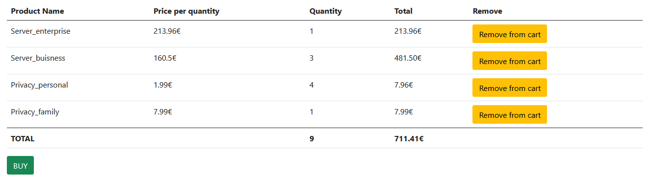

4.att. Ekrānuzņēmums no mājas lapas groza lapas, ar pievienotiem produktiem grozam

Ja lietotājs ir pieslēdzies, tad navigācijas joslā rādās sadaļa profils un nerādās *sadaļa pieslēgties.*

### Ātrdarbība

Mājas lapas izstrāde tika izmantoti tikai priekšgala sistēma, tāpēc, ātrdarbība tika ietekmēta lielākoties no elementu ielādēšanas un funkciju izpildīšanas. Kas var veidot aizkavi mājas lapas pilnīgā ielādē.

## Izmantotās tehnoloģijas

Mājas lapas izstrādē tika izmantots tikai priekšgala tehnoloģijas. Galvenās tehnoloģijas ir HTML, CSS, JAVASCRIPT, un citas ārējas bibliotēkas, BOOTSTRAP, jQuery, swiper

Lapas izstrādē viennozīmīgi tika veidota uz HTML5. Jaunākā un visizplatītākā iezīmēšanas valoda tīmekļa vietnēm ir HTML5. HTML5

***CSS3*** ieteicams izmantot, jo *CSS3* specifikācijas ir sadalītas vairākos atsevišķos moduļos, kas atvieglo *CSS3* apstrādi. Lielāka funkciju iespējamība ir trešajā versijā salīdzinājumā ar otru *CSS2.*

Mājas lapā tika izmantos JAVASCRIPT dinamiska satura attēlošanai un funkciju izmantošanai. JAVASCRIPT ir priekšgala programmēšanas valoda, kas darbojas ātri un ar kuru ir viegli integrēt citas ārējas bibliotēkas, kuras ieskaitot izmanto JAVASCRIPT,

Papildus iepriekš minētām tehnoloģijām tika izmantotas papildu bibliotēkas mājas lapas uzlabošanai. Tika izmantots BOOTSTRAP bibliotēka reaģējoša dizaina attēlošanai. jQuery, tika izmantots, lai attēlotu lapdali, dažādiem html elementiem, kas aizņem maz resursu no pārlūkprogrammas. SWIPER izmantots attēlu secīgai attēlošanai ar nelielu funkcionalitāti.

## Izstrādes rezultāts

Mājas lapas gala rezultātā veidojās 18 lapas. Salīdzinot ar mājas lapas plānošanas maketiem un prototipiem, ir izpildīts visas daļas un paplašinātas.

### Iekšējās datnes

Mājas lapas navigācijas sākas ar sākumlapu, jeb index.html failu. Lai pārvietotos pa mājas lapu tiek izmantota navigācijas josla. Navigācijas joslā ir sekojošas izvēles un apakšizvēlnes (skat. 5.att.)

* + 1. Home
    2. Store
    3. Services
    4. About us
       - News
       - Contacts
       - Chat with us
    5. User
       - Profile
       - Logout
    6. Cart

Mājas lapaā tiekizmantoti 8 *CSS* faili, 22 attēli, 11 *JS* faili 18 *HTML* faili:

* + - aboutUs.html
    - cart.html
    - chat.html
    - index.html
    - login.html
    - news.html
    - paragraph-1.html
    - paragraph-2.html
    - paragraph-3.html
    - paragraph-4.html
    - product-1.html
    - product-2.html
    - profile.html
    - register.html
    - service-1.html
    - service-2.html
    - services.html
    - store.html



5.att. Diagramma ar mājas lapas struktūru

### Gala dizains

Mājas lapā visām lapām ir vienādi dizaini un pamata elementi ir vienādi. Pamata elementos ietilpst navigācijas josla un kājene (skat. 6.att.). Lapas elementiem tika izmantos galvenokārt pelēku toņu krāsas. Un viens elements ir gaiši zaļā krāsā.

Pieslēgšanās un reģistrēšanās lapai tiek izmantots attēls, kā fons, kuram ir pievienots efekts elpot (ang. *Breath*) (skat. 7.att.) Elpot efekts izpaužas, kad attēls pietuvinās un attālinās noteiktā ātrumā.

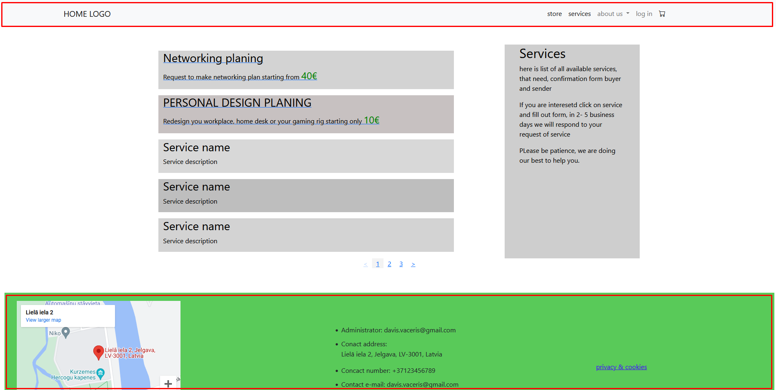

6.att. Ekrānuzņēmumsno mājas lapas services.html lapas

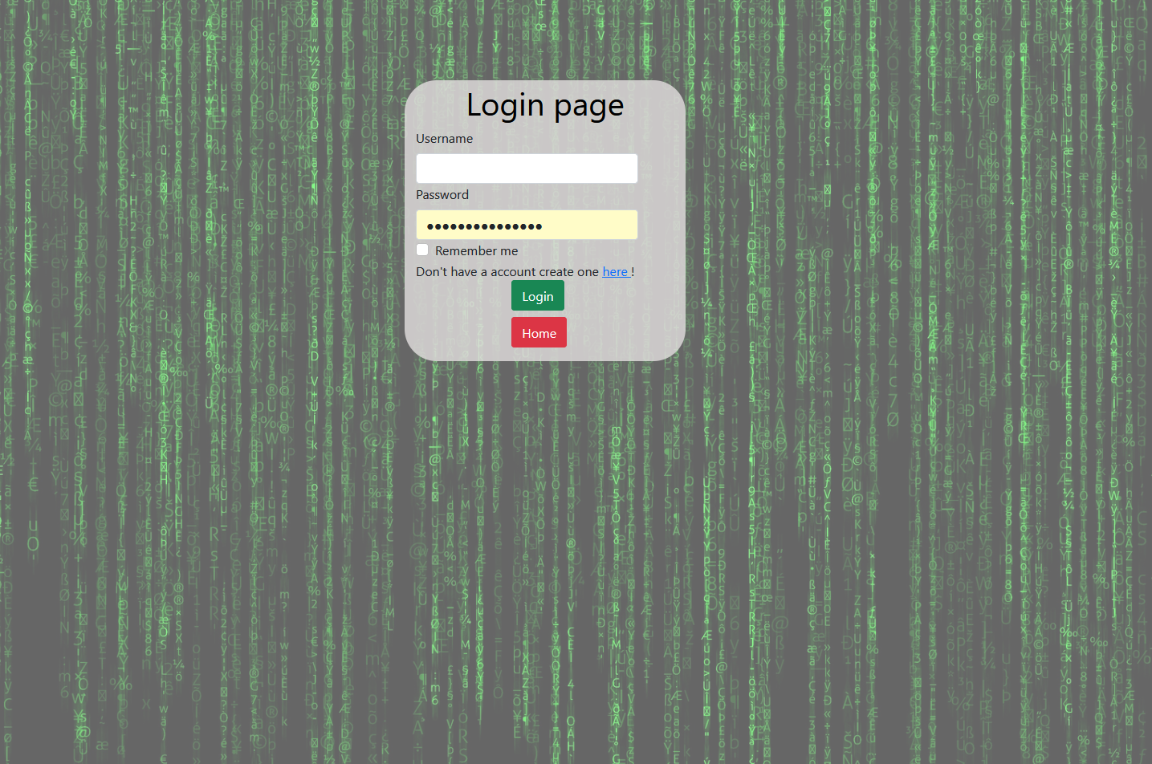

7.att. Ekrānuzņēmums no māja lapas login.html pieslēgšanās lapas.

Mājas lapas dizainam tiek izmantots BOOTSTRAP bibliotēka, un pogu krāsām izmantota standarta BOOTSTRAP krāsas, izmantojot klases *success, danger, warning.*

Secinājumi

1. Kursa darba izpildes rezultātā, mājas lapas izstrāde ir bijusi veiksmīga un sekmīga. Mājas lapas satura ievietošana varētu palielināt mājas lapas saturisko vērtību.
2. Darba autors izmantoja tikai priekšgala, lai neiespringtu uz aizmugursistēmu izveidi un pilnveidi, kā arī datubāzes izveidi un uzturēšanu, Darba autors izvēlējās veidot mājas lapu izmantojot vienīgi priekšgala sistēmu, kas ietver sevī *HTML, CSS, JS.* Izmantojot tikai priekšgala sistēmu, mājaslapas ātrdarbība ir ātrāka nekā izmantojot aizmugursistēmu.
3. Mājas lapas izstrādē tika izmantojot jQuery bibliotēka, un atsevišķas funkciju daļas, izmantojot jQuery sintakses īpatnības. Darba autors paplašināja zināšanas izmantojot dažādas jQuery bibliotēkas un kā tās savienot ar esošās JS bibliotēkām.
4. Izstrādes laikā tika izmantots JSON dati, kuru izmantošanas laikā tika padziļinātāks apgūts JSON būtība un kā tas tiek pierakstīts, lai to varētu izmantot un pielietot. JSON datu pielietojums ir saglabāt vairāku līmeņu datus vienā mainīgajā, kuru iespējams izmantot sadalot to pa attiecīgām daļām, kad tas ir nepieciešams.
5. Produktu grozam tika glabāti kā sesijas dati. Un lai saglabātu sesijā un izmantotu citās lapās, darba autors apguva sesiju izmantošanu un pielietojumu, lai varētu piekļūt un saglabāt datus sesijā.
6. Datu lauku pārbaudē tika izmantots REGEX, ar kuru palīdzību varēja noteikt virknes sastāvu atbilstošu prasībām. Izmantošanai tika apgūts REGEX,
7. Mājas lapas kvalitātes uzlabošanai vajadzētu izmantot aizmugursistēmu, kas uzlabotu mājas lapas kvalitāti un veiktspējas rādītājus. Kā arī ērtāk būtu veidot dinamiskas lapas. Un drošības uzlabošanai nepieciešams izmantot kādu datubāzi vai datu glabātuvi, kurai grūtāk būtu piekļūt no mājas lapas, dati kas glabātos būtu gan par apmeklētāju datiem un gan mājas lapas datiem.

Literatūras sarakts

1. Kamars Andris (2008), Tīmekļa lapu veidošana HTML un CSS: Zvaigzne ABC 320lpp.
2. Michael B. Karbo (2000), Mājaslapu izveide – ikvienam, Egmont Latvija, 88lpp.
3. Elyssa Coultas; 30 Web Design Trends of 2023 | TheeDigital Web Design Agency (05.09.2022), [tiešsaistes resurss]. Pieejams: <https://www.theedigital.com/blog/web-design-trends> [skatīts 09.01.2023]
4. Chase Lepard, Eden Spivak; 5 web design tips for an outstanding site (05.05.2020), [tiešsaistes resurss]. Pieejams: <https://www.wix.com/blog/2017/10/5-design-tips-for-a-professional-site/> [skatīts 09.01.2023]
5. Best minimal website |web design Inspiration, [tiešsaistes resurss]. Pieejams: <https://www.awwwards.com/websites/minimal/> [skatīts 09.01.2023]
6. Mac & Cheese; 20 best web Design trend in 2023 & modern website examples (14.10.2023), [tiešsaistes resurss]. Pieejams: <https://www.bluecompass.com/blog/web-design-trends-to-watch-for> [skatīts 09.01.2023]
7. SIA Tet mājas lapa, [tiešsaistes resurss]. Pieejams: <https://www.tet.lv/> [skatīts 09.01.2023]
8. Interenta veikals RD electronics, [tiešsaistes resurss]. Pieejams: <https://www.rdveikals.lv/> [skatīts 09.01.2023]
9. HTML tutorial, [Tiešsaistes resurss]. Pieejams: <https://www.w3schools.com/html/> [skatīts 09.01.2023]
10. MDN contributors; CSS: Cascading style Sheets |MDN (25.09.2022) [tiešsaistes resurss]. Pieejams: <https://developer.mozilla.org/en-US/docs/Web/CSS>[skatīts 09.01.2023]
11. MDN contributors;JavaScript | MDN (13.12.2022) , [tiešsaistes resurss]. Pieejams: <https://developer.mozilla.org/en-US/docs/Web/JavaScript> [skatīts 10.01.2023]
12. Lauren Orsini; Github For Beginers: don’t get scared, get started – readwrite (30.09.2013) , [tiešsaistes resurss]. Pieejams::<https://readwrite.com/2013/09/30/understanding-github-a-journey-for-beginners-part-1/> [skatīts 10.01.2023]
13. Bootstrap (front0end framework) -wikipedia , [tiešsaistes resurss]. Pieejams: <https://en.wikipedia.org/wiki/Bootstrap_(front-end_framework)> [skatīts 11.01.2023]
14. jQuery , [tiešsaistes resurss]. Pieejams: <https://jquery.com/> [skatīts 11.01.2023]
15. Regular expression – wikipedia , [tiešsaistes resurss]. Pieejams: <https://en.wikipedia.org/wiki/Regular_expression> [skatīts 11.01.2023]
16. JSON , [tiešsaistes resurss]. Pieejams: <https://www.json.org/json-en.html> [skatīts 12.01.2023]